作业（5.1，5.2）
- 时序逻辑电路的特点是：任意时刻的输出不仅取决于该时刻 的状态，而且还与电路 有关，因此时序电路具有 。
- 时序逻辑电路在结构上一定包含 ，而且它的 还必须反馈到输入端，与 一起决定电路的输出状态。
- （选做）一个触发器有 个稳态，它可记录 位二进制码，存储8位信息需要 个触发器。
- 两个TTL或非门组成的基本触发器如图所示，如果R=S=0，则触发器的状态为 。试做出该触发器的状态表和状态图。
  - 置0
  - 置1
  - Q^{n+1}=Q^{n}
  - 状态不定

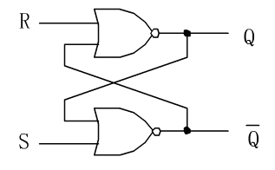

- P₁₂₉ 2(b) 假设Q₂的初始状态为“0”。 注：次态方程即特征方程。

- （选做）为将D触发器转换为T触发器，图示电路的虚线框内应是 。
  - 或非门
  - 同或门
  - 异或门
  - 与非门
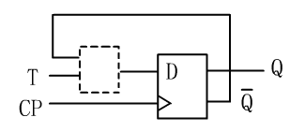

- 电路图如图所示，在CP脉冲信号作用下，欲使Q^{n+1}=Q^{n}，则输入A、B应为 。

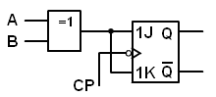
  - A=0，B=0
  - A=1，B=1
  - A=0，B=1
  - A=1，B=0

- JK触发器在CP脉冲作用下，欲使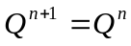，则输入信号应为 。（多项选择）
  - 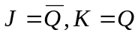
  - J=Q，K=0
  - J=K=0
  - 